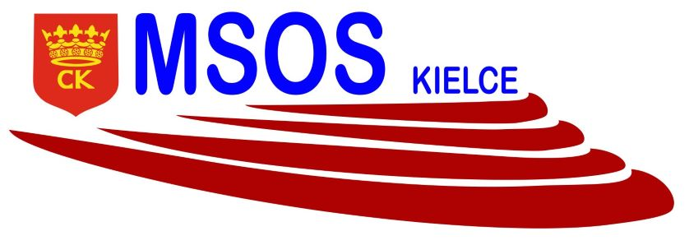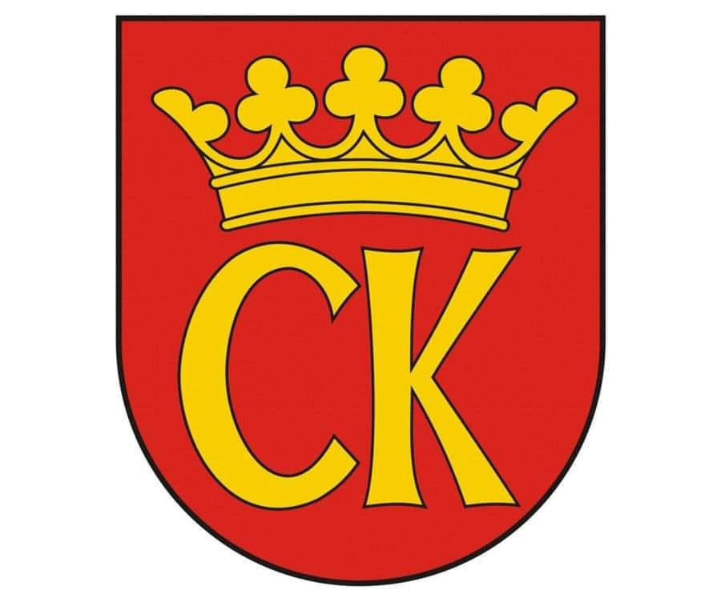

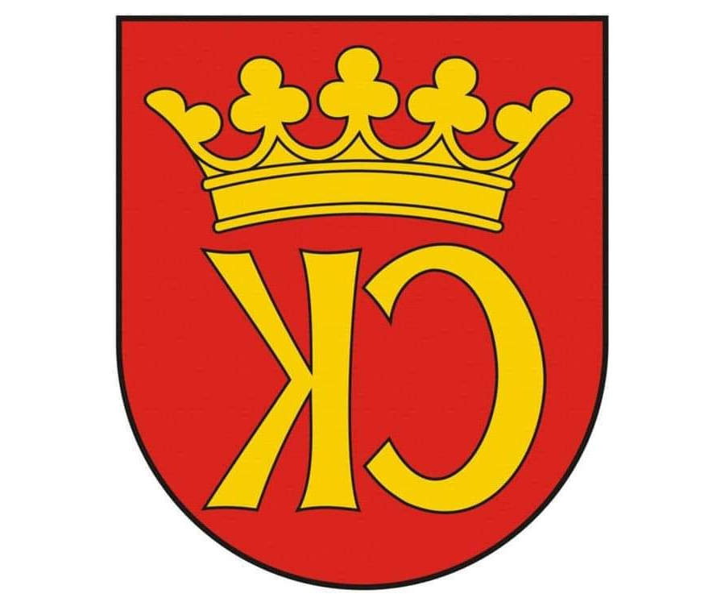

**KOMUNIKAT KOŃCOWY**



**MISTRZOSTWA KIELC**

**W PIŁCE RĘCZNEJ CHŁOPCÓW klas 7**

**ROCZNIK 2008 i młodsi**

|  |  |  |
| --- | --- | --- |
| **MIEJSCE** | **SZKOŁA** | **OPIEKUN** |
| I | **SP 39** | PAWEŁ GRECAK |
| II | **SP 25** | TOMASZ LITWIN |
| III | **SP 19** | JAROSŁAW JANUCHTA |
| IV | **SP 27** | MARCIN BURAS |